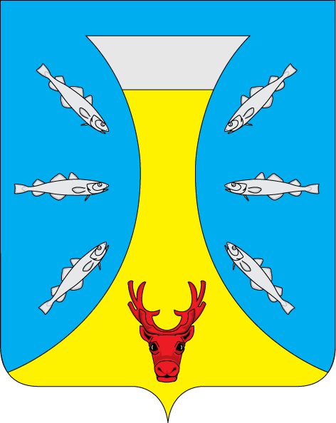

СОВЕТ ДЕПУТАТОВ СЕЛЬСКОГО ПОСЕЛЕНИЯ «КАНИНСКИЙ СЕЛЬСОВЕТ»
ЗАПОЛЯРНОГО РАЙОНА НЕНЕЦКОГО АВТОНОМНОГО ОКРУГА

8- е заседание 28- го созыва

РЕШЕНИЕ
от 18 ноября 2024 года № 31

О внесении изменений в Устав Сельского поселения «Канинский сельсовет» Заполярного района Ненецкого автономного округа
Руководствуясь решением Совета депутатов Сельского поселения «Канинский сельсовет» ЗР НАО от 26.09.2024 № 25 «О проекте решения «О внесении изменений в Устав Сельского поселения «Канинский сельсовет» Заполярного района Ненецкого автономного округа», принимая во внимание результаты участия граждан в обсуждении проекта решения «О внесении изменений в Устав Сельского поселения «Канинский сельсовет» Заполярного района Ненецкого автономного округа», в соответствии с федеральным и окружным законодательством, Совет депутатов Сельского поселения «Канинский сельсовет» Заполярного района Ненецкого автономного округа РЕШИЛ:
1. Внести прилагаемые изменения в Устав Сельского поселения «Канинский сельсовет» Заполярного района Ненецкого автономного округа.
2. Принятые изменения и дополнения подлежат государственной регистрации в установленном законом порядке.
3. Настоящее решение подлежит официальному опубликованию (обнародованию) после государственной регистрации и вступает в силу после официального опубликования (обнародования).

Глава Сельского поселения
«Канинский сельсовет
Заполярного района
Ненецкого автономного округа Г.А. Варницына

Приложение
к решению Совета депутатов
Сельского поселения
«Канинский сельсовет» ЗР НАО
от 18.11.2024 № 31
Изменения
в Устав Сельского поселения «Канинский сельсовет» Заполярного района
Ненецкого автономного округа

1.1. Пункт 1 статьи 7 дополнить подпунктом 26 следующего содержания:
«27) осуществление учета личных подсобных хозяйств, которые ведут граждане в соответствии с Федеральным законом от 7 июля 2003 года № 112-ФЗ "О личном подсобном хозяйстве", в похозяйственных книгах.».
1.2. Пункт 1 статьи 34 дополнить подпунктом 9.1 следующего содержания:
«9.1) приобретения им статуса иностранного агента;».
1.3 Пункт 1 статьи 42 дополнить подпунктом 9.1 следующего содержания:
«9.1) приобретения им статуса иностранного агента;».

